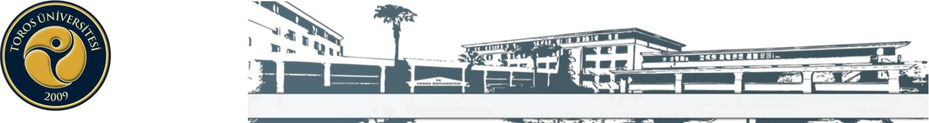
TOROS ÜNİVERSİTESİ MYO AMELİYATHANE PROGRAMI 1. SINIF 2017-2018 GÜZ DÖNEMİ FİNAL TAKVİM ÇİZELGESİ
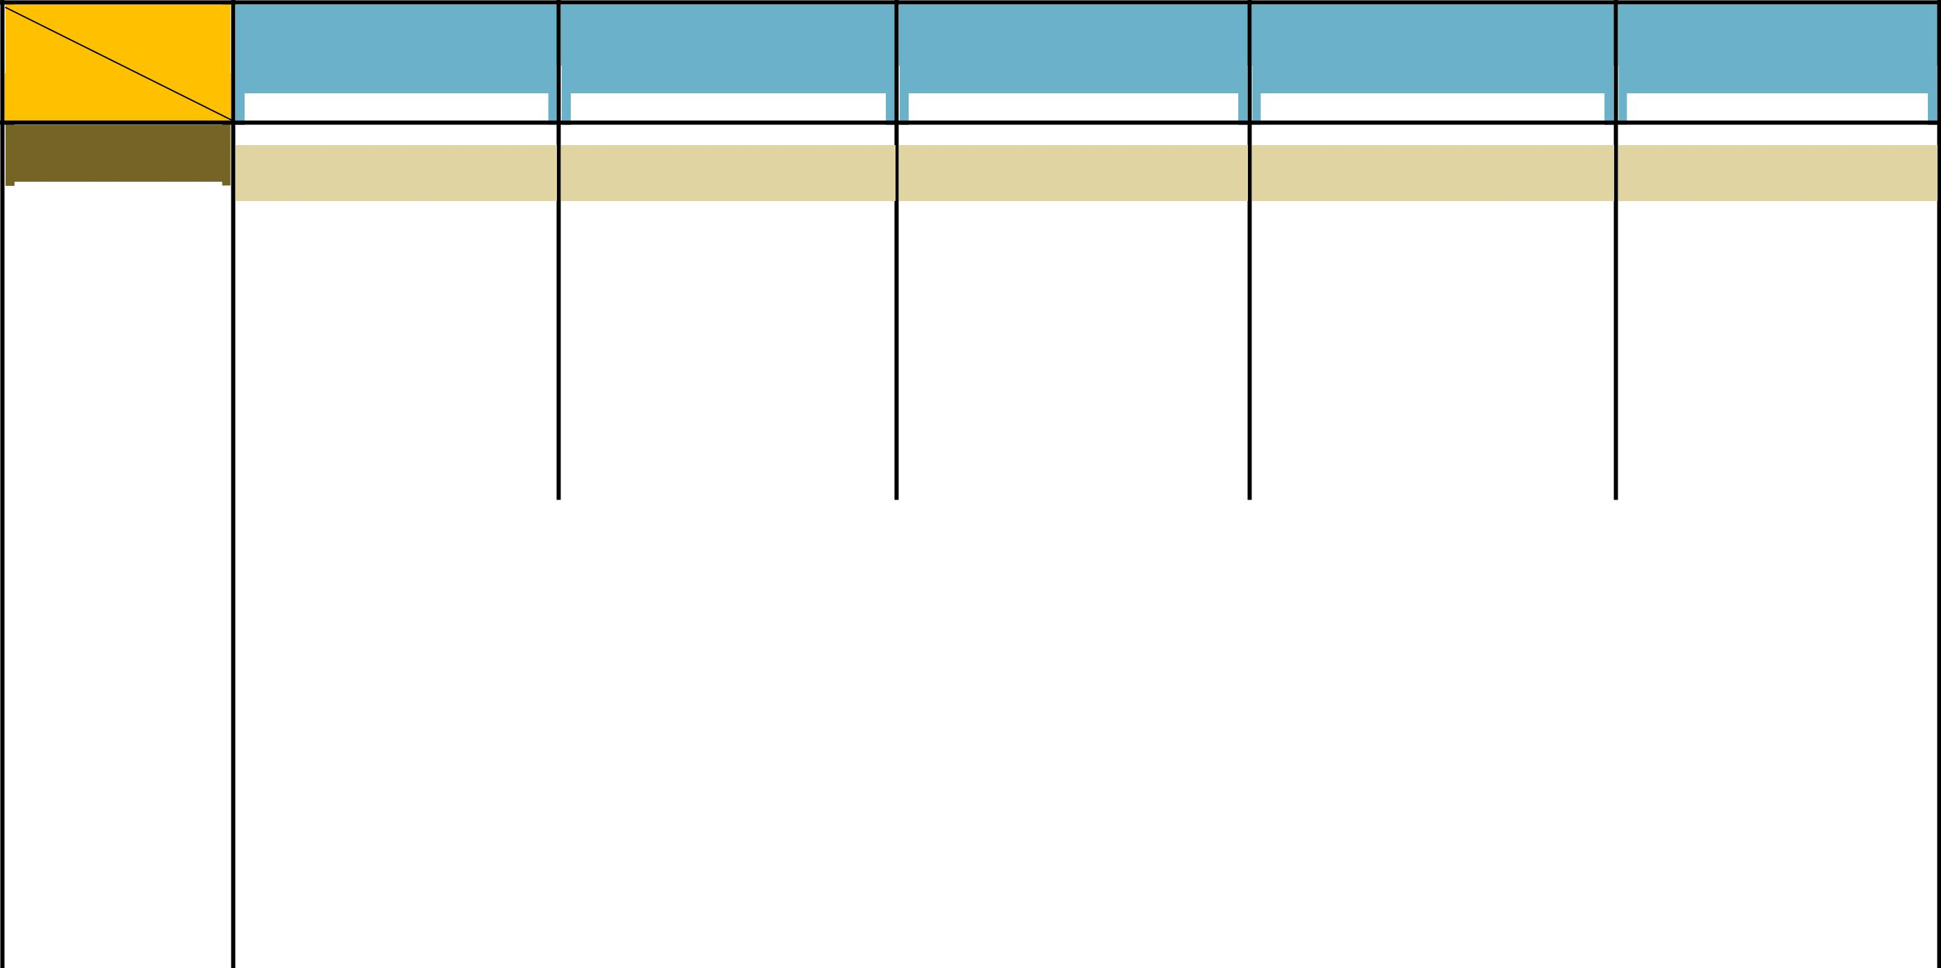

GÜN
SAAT
 | PAZARTESİ |  |  |  | SALI |  |  |  | ÇARŞAMBA |  |  |  | PERŞEMBE |  |  |  | CUMA
 | 08.01.2018 |  |  |  | 09.01.2018 |  |  |  | 10.01.2018 |  |  |  | 11.01.2018 |  |  |  | 12.01.2018

08:10-09:00

 |  | 09:10-10:00
 |  |  |  |  |  |  |  |  |  |  |  |  |  |  |  |  |  |  |  |  |  | Ders Kodu: AHM 109
 |  | 10:10-11:00 |  |  |  |  |  |  |  |  |  |  |  |  |  |  |  |  |  |  |  | Ders Adı: Anatomi
 |  | 10:10-11:00 |  |  |  |  |  |  |  |  |  |  |  |  |  |  |  |  |  |  |  | Derslik: Bahçelievler Kampüsü - B 306-307
 |  |  |  |  |  |  |  |  |  |  |  |  |  |  |  |  |  |  |  |  |  | Öğr. Gör. Dr. Deniz YALÇINKAYA
 |  |  |  |  |  | Ders Kodu: TD 101 |  |  |  |  |  |  |  |  |  |  |  | Ders Kodu: ING 101
 |  | 11:10-12:00 |  |  |  | Ders Adı: Türk Dili I |  |  |  |  |  |  |  |  |  |  |  | Ders Adı: Yabancı Dil (İngilizce) 1
 |  | 11:10-12:00 |  |  |  | Derslik: Bahçelievler Kampüsü - B 206 |  |  |  |  |  |  |  |  |  |  |  | Derslik: Bahçelievler Kampüsü - B 304-305
 |  |  |  |  |  | Okutman. Nevzat EROL |  |  |  |  |  |  |  |  |  |  |  | Okutman Cansu SAYIN ŞAHBUDAK
 |  | 12:00-13:00 |  |  |  |  |  |  |  |  |  |  |  | ÖĞLE TATİLİ
 |  |  |  |  |  |  |  |  |  | Ders Kodu: ATA 101
 |  | 13:10-14:00 |  |  |  |  |  |  |  | Ders Adı: Atatürk İlke ve İnkılapları Tarihi I
 |  | 13:10-14:00 |  |  |  |  |  |  |  | Derslik: Bahçelievler Kampüsü - B 202
 |  |  |  |  |  |  |  |  |  | Okutman Sırma HASGÜL
 |  | 14:10-15:00
 |  | 15:10-16:00
 |  |  |  |  |  |  |  |  |  |  |  |  |  | Ders Kodu: AHM 111
 |  | 16:10-17:00 |  |  |  |  |  |  |  |  |  |  |  | Ders Adı: Fizyoloji
 |  | 16:10-17:00 |  |  |  |  |  |  |  |  |  |  |  | Derslik: Bahçelievler Kampüsü – B 302-303
 |  |  |  |  |  |  |  |  |  |  |  |  |  | Öğr. Gör. Zehra Gül KOÇAKLI

TOROS ÜNİVERSİTESİ MYO AMELİYATHANE PROGRAMI 1. SINIF 2017-2018 GÜZ DÖNEMİ FİNAL TAKVİM ÇİZELGESİ

 |  | GÜN
 |  | SAAT |  |  | PAZARTESİ |  |  | SALI |  |  | ÇARŞAMBA |  |  | PERŞEMBE |  |  | CUMA
 |  |  |  |  | 15.01.2018 |  |  | 16.01.2018 |  |  | 17.01.2018 |  |  | 18.01.2018 |  |  | 19.01.2018
 |  | 08:10-09:00
 |  | 09:10-10:00
 |  | 10:10-11:00
 |  | 11:10-12:00
 |  | 12:00-13:00 |  |  |  |  |  |  |  |  | ÖĞLE TATİLİ
 |  |  |  |  | Ders Kodu: AMH 117
 |  | 13:10-14:00 |  |  | Ders Adı: Bilgi ve İletişim Teknolojisi
 |  | 13:10-14:00 |  |  | Derslik: 45 Evler Kamp. Bilgisayar Lab. B 307-308
 |  |  |  |  | Yrd. Doç. Dr. Mehmet Ali AKTAŞ
 |  |  |  |  |  |  |  |  |  |  | Ders Kodu: AHM 107 |  |  | Ders Kodu: AHM 119 |  |  | Ders Kodu: AMH 121
 |  | 14:10-15:00 |  |  |  |  |  |  |  |  | Ders Adı: Tıbbi Terminoloji |  |  | Ders Adı: İlkyardım |  |  | Ders Adı: Biyokimya
 |  | 14:10-15:00 |  |  |  |  |  |  |  |  | Derslik: Bahçelievler Kampüsü – B 204-205 |  |  | Derslik: Bahçelievler Kampüsü - B 402 |  |  | Derslik: Bahçelievler Kampüsü B-205-206
 |  |  |  |  |  |  |  |  |  |  | Öğr. Gör. Harika TOPAL ÖNAL |  |  | Öğr. Gör. Aynur ÇELİK |  |  | Öğr. Gör. Cem YALAZA
 |  |  |  |  |  |  |  | Ders Kodu: AHM 103
 |  | 15:10-16:00 |  |  |  |  |  | Ders Adı: Ameliyathane Teknolojisi
 |  | 15:10-16:00 |  |  |  |  |  | Derslik: Bahçelievler Kampüsü - B 302-303
 |  |  |  |  |  |  |  | Öğr. Gör. Cemal PARLAKGÜMÜŞ
 |  | 16:10-17:00


